**START**

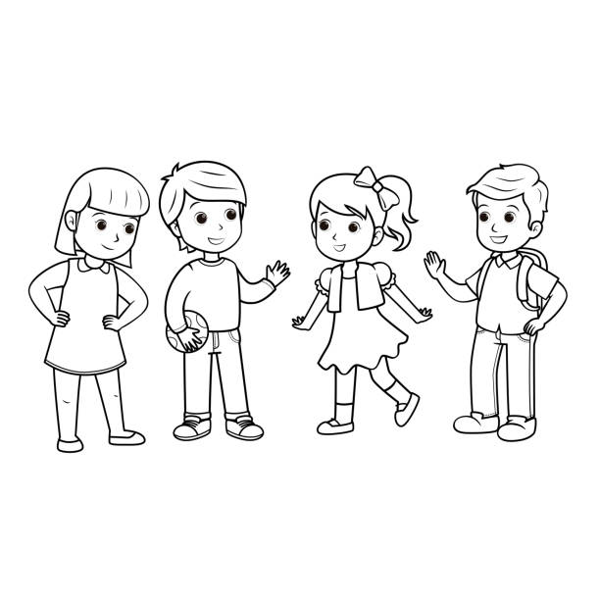

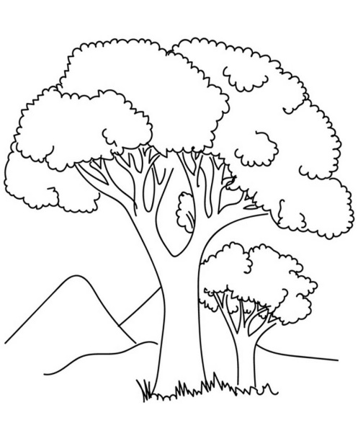**CILJ**

**Ponovimo imenice, glagole i pridjeve kroz igru – PRAVILA IGRE**

Cilj igre je pomoći dječici doći do šume.

1. Odaberite nekog tko će, uz igru, paziti i na odgovore sudionika
2. Odredite tko prvi baca kockicu (krećete se u smjeru kazaljke na satu)
3. Postoje znakove koji imaju svoje značenje:

 MUNJA – izvlačiš karticu i odgovaraš na pitanje (točan odgovor i ostaješ na munji, krivi odgovor i ne pomičeš se s prethodnog mjesta)

* ideš tri koraka unazad
* ideš dva koraka naprijed

prati smjer strelice (ona ti može ili skratiti ili produžiti put)

**Ponovimo imenice, glagole i pridjeve kroz igru – PRAVILA IGRE**

Cilj igre je pomoći dječici doći do šume.

1. Odaberite nekog tko će, uz igru, paziti i na odgovore sudionika
2. Odredite tko prvi baca kockicu (krećete se u smjeru kazaljke na satu)
3. Postoje znakove koji imaju svoje značenje:

 MUNJA – izvlačiš karticu i odgovaraš na pitanje (točan odgovor i ostaješ na munji, krivi odgovor i ne pomičeš se s prethodnog mjesta)

* ideš tri koraka unazad
* ideš dva koraka naprijed

prati smjer strelice (ona ti može ili skratiti ili produžiti put)

|  |  |  |  |  |
| --- | --- | --- | --- | --- |
| Što su pridjevi? | Što su imenice? | Što su glagoli? | Uz koju vrstu riječi stoje pridjevi? | Na koja pitanja odgovaraju pridjevi? |
| Od imenica napravi pridjev.  sunce, mrak, staklo | Od imenica napravi pridjev.  drvo, snijeg, rosa | Od imenica napravi glagol.  boja, plesanje, smijeh | Od imenica napravi glagol.  šišanje, vožnja, rad | Imenici BURA dodaj dva pridjeva. |
| Imenici STOL dodaj dva pridjeva. | Nabroji 3 pridjeva koja počinju slovom Z. | Nabroji 3 glagola koja počinju slovom P. | Nabroji 3 imenice koje počinju slovom B. | Nabroji 3 glagola radnje. |
| Nabroji 3 pridjeva koji odgovaraju na pitanje ČIJE JE ŠTO? | Nabroji 3 pridjeva koji odgovaraju na pitanje OD ČEGA JE ŠTO? | Nabroji 3 pridjeva koji odgovaraju na pitanje KAKVO JE ŠTO? | Nabroji 3 glagola koja počinju slovom  D. | Od pridjeva MAGLOVITO, BIJELO, STAKLENO, napravi imenice. |
| Označi pridjeve.  **Sarina mama pravi ukusne palačinke.** | Označi pridjeve.  **Bratov prijatelj ima novi bicikl.** | Označi pridjeve.  **Njegov tata vozi crveni auto po uskoj cesti.** | Označi pridjeve.  **Na limenom krovu je malena ptičica.** | Od pridjeva PLASTIČNO,BUČNO, ZLATNO napravi imenice. |
| Označi imenice.  **Leptir leti po zelenoj livadi.** | Označi imenice.  **Sara i njezina sestra idu na igralište.** | Označi imenice.  **Ribice plivaju u dubokom i mračnom moru.** | Od glagola napravi imenice.  VOZITI, PLAKATI, LETJETI | Od glagola napravi imenice.  MAZATI, JESTI, PLIVATI |